Перечинський район
«Таємниці космосу». 14 тиждень НУШ

Турицька загальноосвітня школа І-ІІ ступенів

Із кожним наступним тижнем навчання у НУШ стає все цікавішим і цікавішим. Щоранку дітки приходять до школи у очікуванні чогось нового і незвичного. Цього тижня першачки подорожували далекими і таємничими просторами космосу.
Першого дня дітки відгадували ребуси, складали асоціативний кущ до слова «космос».
За допомогою уявної мандрівки вони довідалися, що можна побачити у космосі. Дітки з’єднували малюнки космічних об’єктів та їх тіней, створювали композицію «Таємниці космосу». Першокласники довідалися, що навколо нашої зірки Сонця обертаються вісім планет. Вони дивилися мультфільм та презентацію про космос. Розташування планет було відтворено у класі, а також колективно створено розгортку Сонячної системи.
Цікавою для дітей була і тема «Чи може день «наздогнати» ніч?». Учні погралися у гру «Комета», під час якої закидували у «чорну діру» саморобні комети, з’ясували, чому відбуваються добові зміни у природі, пробували визначати час за годинником, моделювали зміни дня і ночі за допомогою глобуса і лампи.
Третього дня клас працював над темою «Чи можливе життя на Землі без Сонця?». Для актуалізації та досвіду знань першачків було використано кубик Блума. Дітки поглибили знання про Сонце як зірку Сонячної системи та його значення для живих організмів, переглянули відео, створили виріб «Сонце».
Наступного дня здобувачі освіти фантазували над «казковими» планетами та їх мешканцями, ліпили із пластиліну прибульців, конструювали із LEGO космічні кораблі.
Багато нової інформації для себе дітки почерпнули зі «стіни слів», де були прізвища перших космонавтів.
Тиждень пройшов надзвичайно цікаво та насичено. Увесь зібраний матеріал було зібрано та упорядковано у лепбуці.

Тур’я-Реметівська загальноосвітня школа І-ІІІ ступенів
На цьому тижні діти вчилися, що таке Всесвіт, його складові. Ознайомились із найвідомішими зорями, сузір’ями галактики;формувались знання про особливості зірок. Учні порівнювали , аналізували, робили висновки. Грали в різні ігри, які виховували в здобувачів освіти прагнення досліджувати світ.
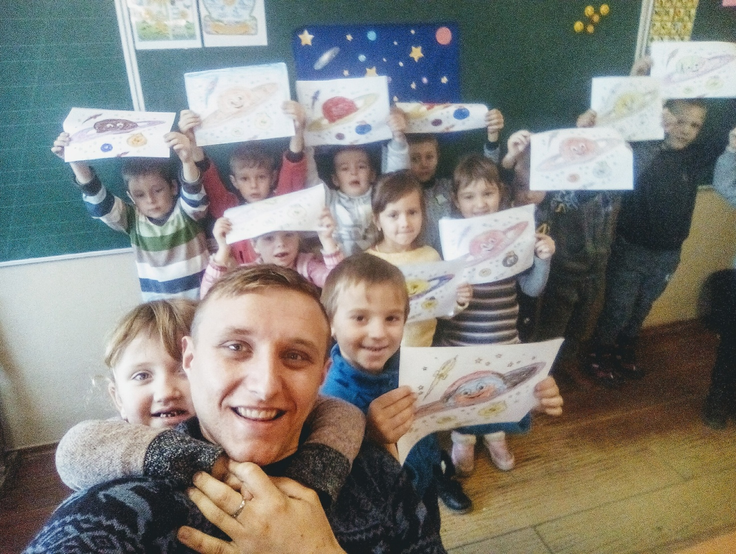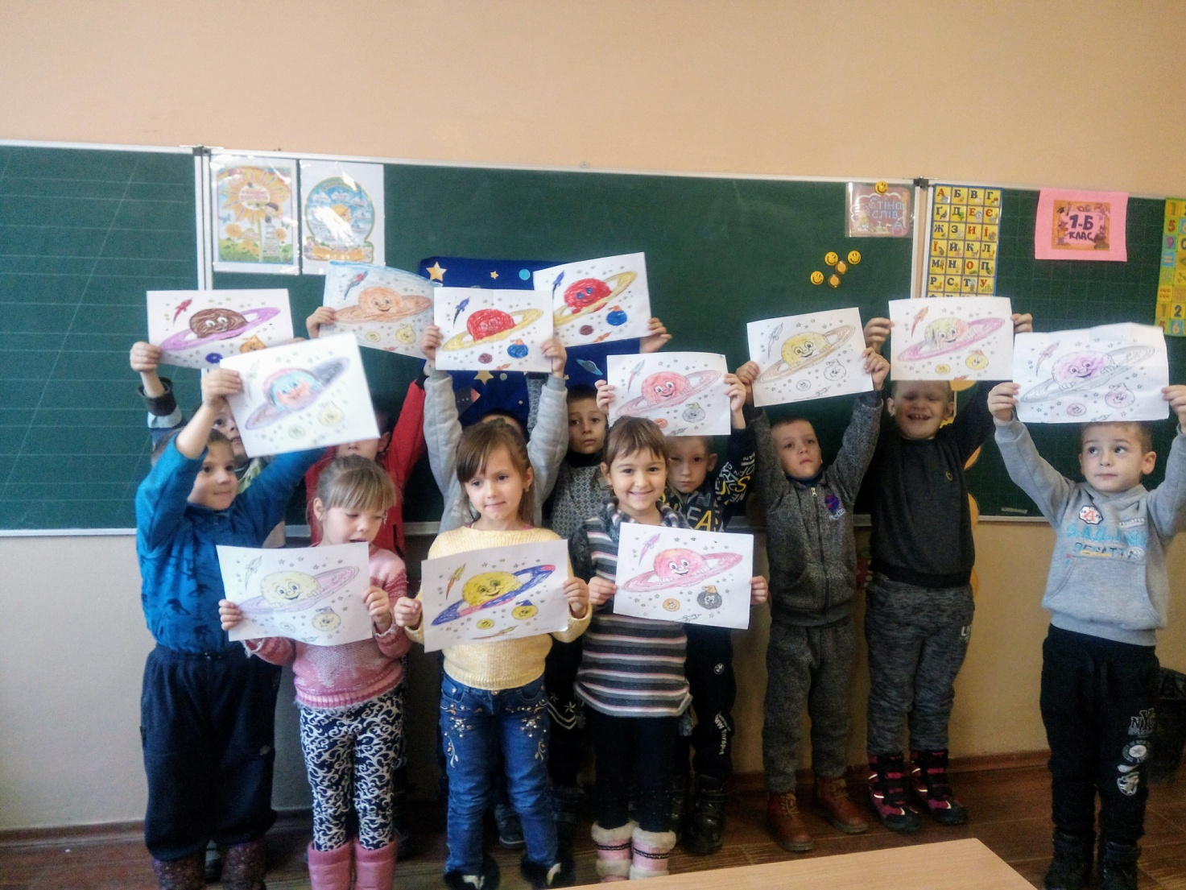

Дубриницька загальноосвітня школа І-ІІІ ступенів
Гра «День і ніч». Мої маленькі зірочки. Ранкова зустріч. Космічне привітання.
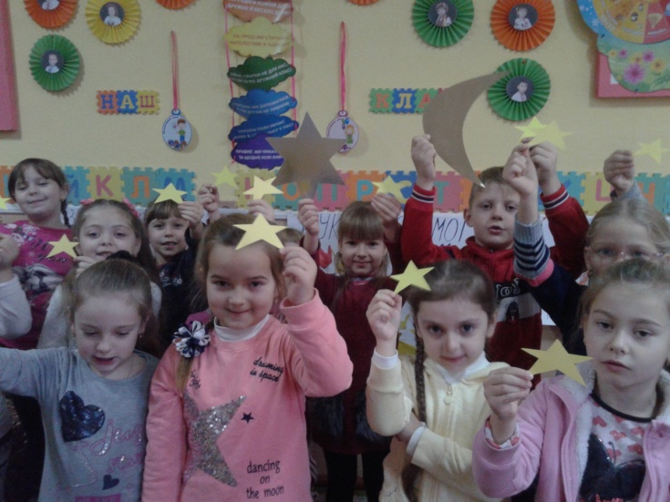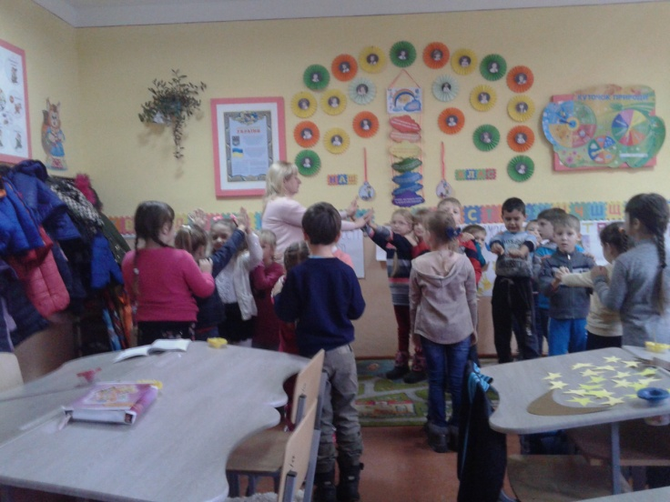
Групове заняття гра «Космічний корабель». Діти утворюють пари. Юні «пілоти» вправно керують космічними кораблями.
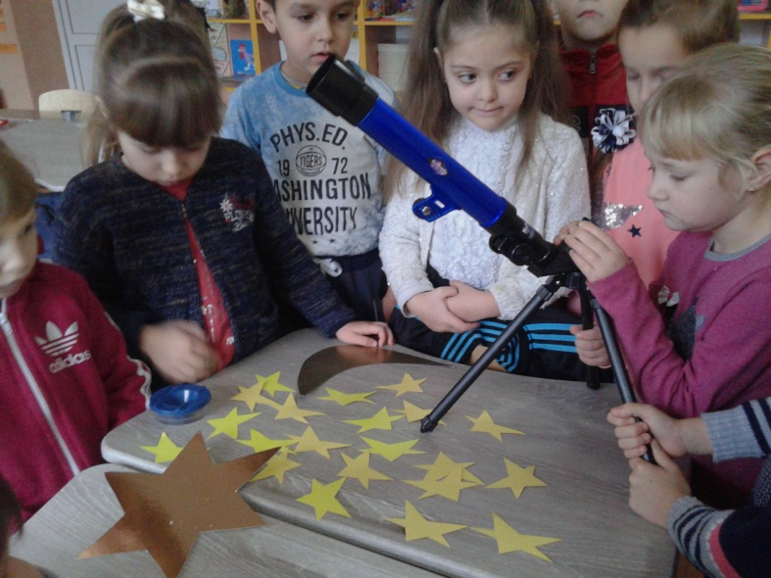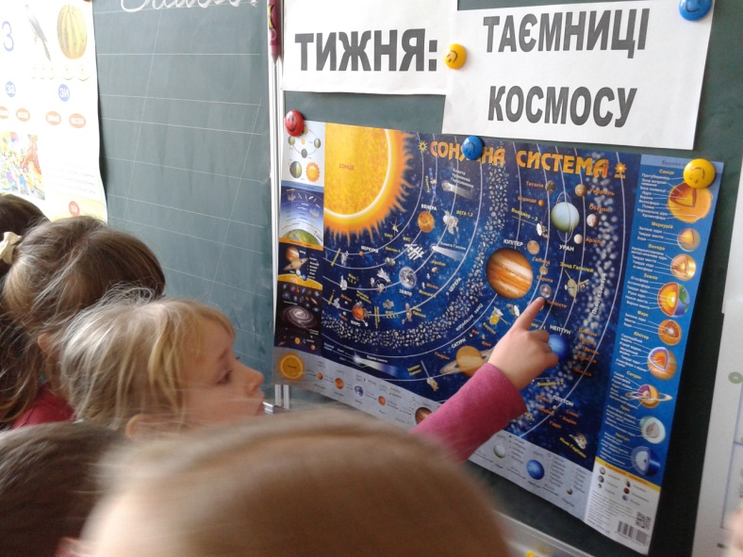
Знайомство з телескопом, та однією з зоряних систем – Сонячною, адже саме до неї належить наша Земля.
Виготовлення аплікацій з трикутників «Ракета». 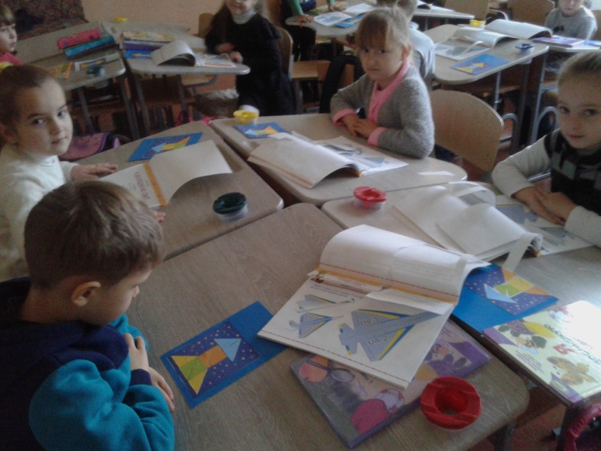

Порошківська загальноосвітня школа І-ІІІ ступенів
Новий навчальний тиждень"Таємниці космосу" відкрив для учнів 1- А класу безліч цікавих можливостей. Вони дізналися багато цікавинок про нашу планету та про космос: Ранкову зустріч розпочали з віршованого привітання:
«Раз, два, три, чотири, п’ять
Почнемо космос вивчать.
В небі сонце і планети, Ясні зорі і комети.
Ми вітання всім шлемо –
Дружно в космос летимо !

Діти розпочали уявну мандрівку в космос, створивши ракету з ЛЕГО та паперову модель літака. На інтегрованому уроці виконували різноманітні завдання в ігровій формі, відгадували загадки, ребуси, провели досліди, щоб побачити, як відбувається зміна дня і ночі та пір року за глобусом , який освітлюється та обертається навколо осі та сонця і зробили свої висновки . В класному кінозалі подивилися пізнавальний фільм та презентації про планети, створили асоціативний кущ, опрацювали стіну слів, фантазували про життя на інших планетах. На завершення тижня виготовили леп бук.

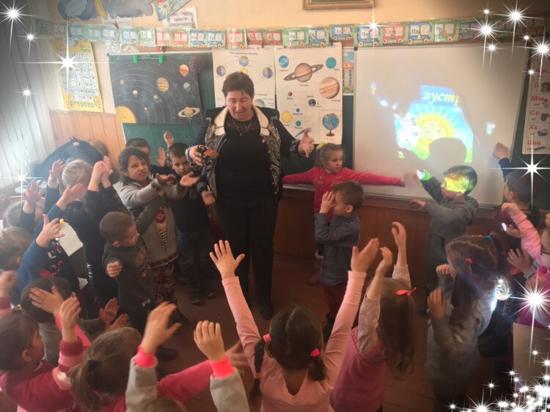
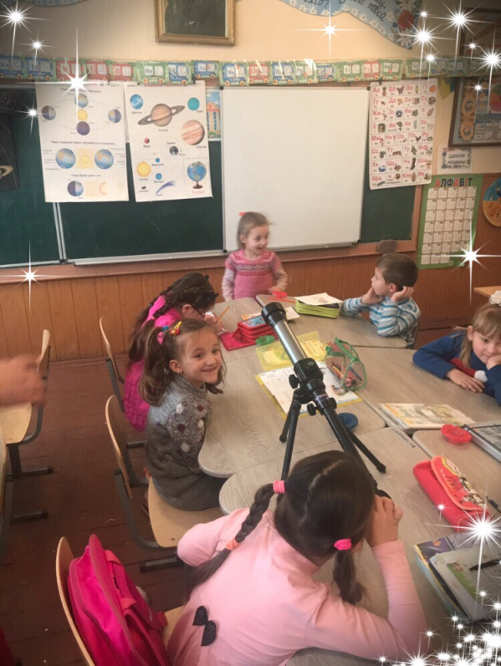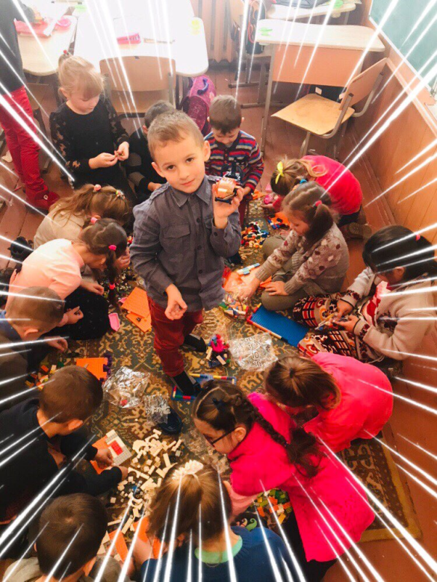
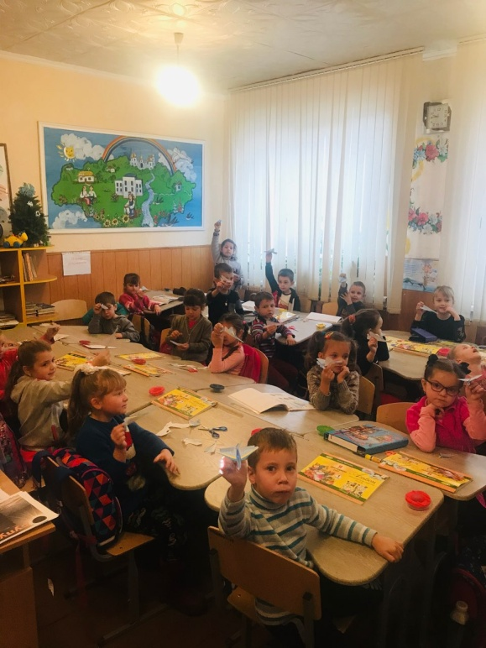
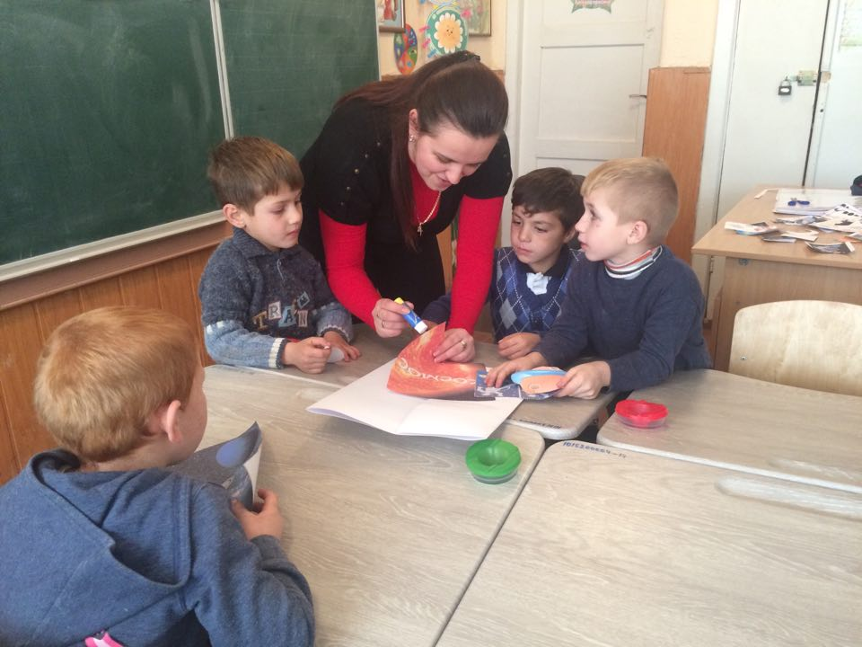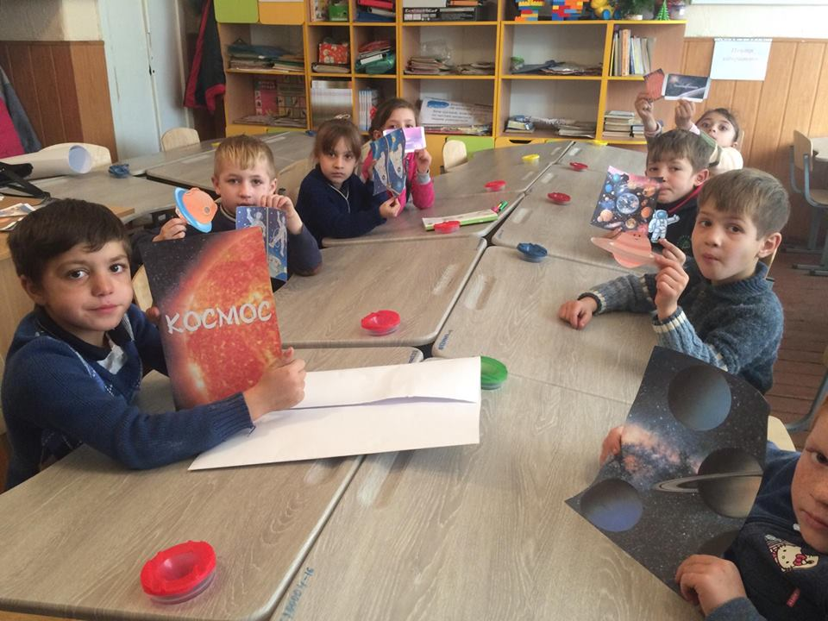

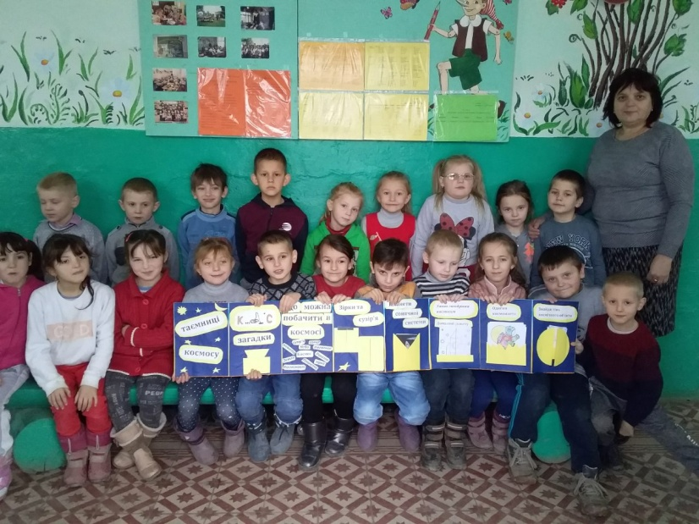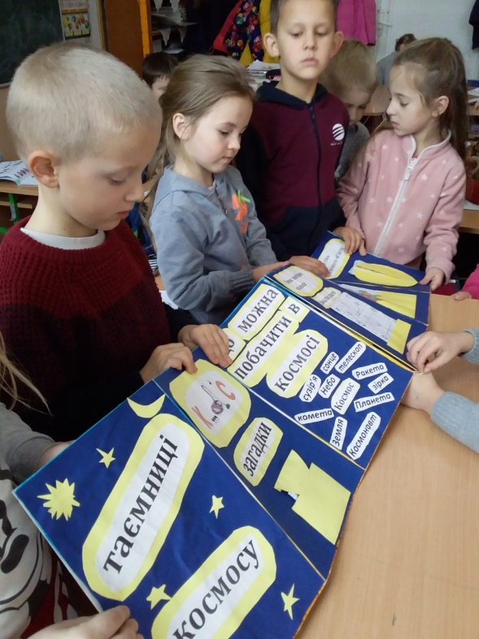
Мокрянська загальноосвітня школа І ступеня
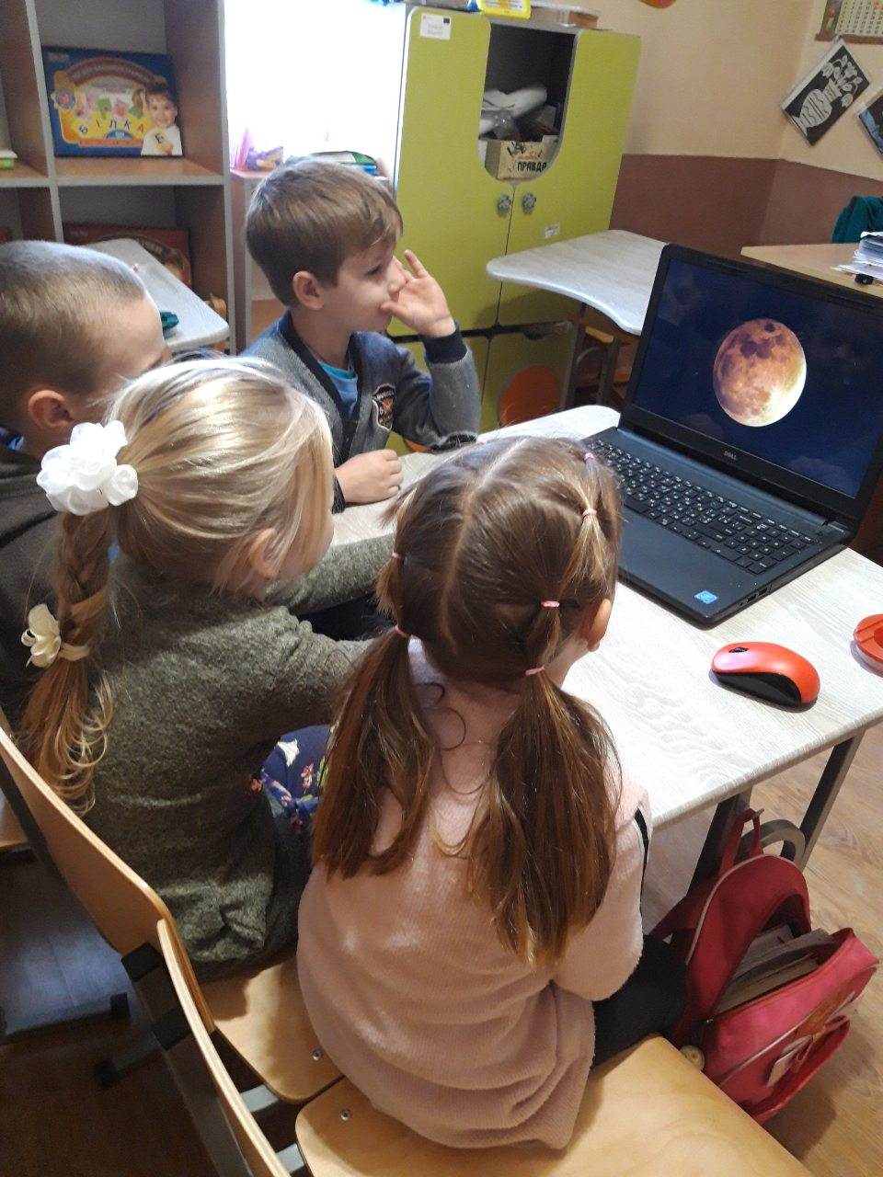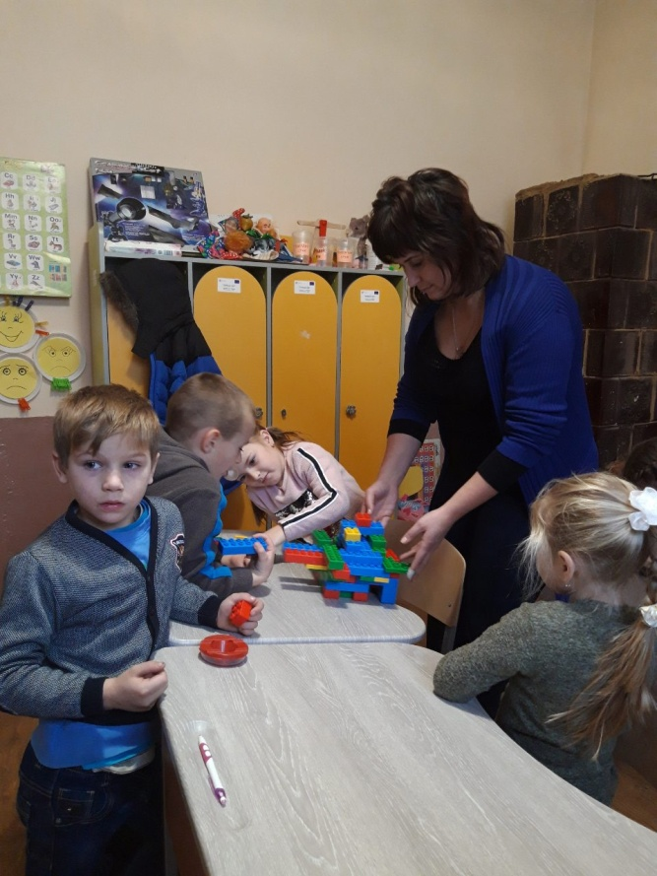
Тур’я – Бистрянська загальноосвітня школа І-ІІ ступенів
Цей тиждень особливо цікавий для найменших школярів, вони отримують багато несподіваних відповідей на свої запитання: «Що можна побачити в космосі?», «Чи може день наздогнати ніч?», «Чи можливе на Землі життя без Сонця?».
На ранкових зустрічах та інтегрованих уроках першачки дізнаються багато нового про всесвіт, Сонце, планети Сонячної системи, нашу галактику, Чумацький Шлях.
Вихованці з великим захопленням переглядали відео- та мультфільми на космічну тематику, ділилися враженнями від побаченого і почутого.
Учні разом з вчителями створили асоціативний кущ «Космос», розучили ігри: «Комета», «Космонавти», «День і ніч». На інтегрованих уроках виготовили вироби на космічну тематику та лепбуки «Космос».

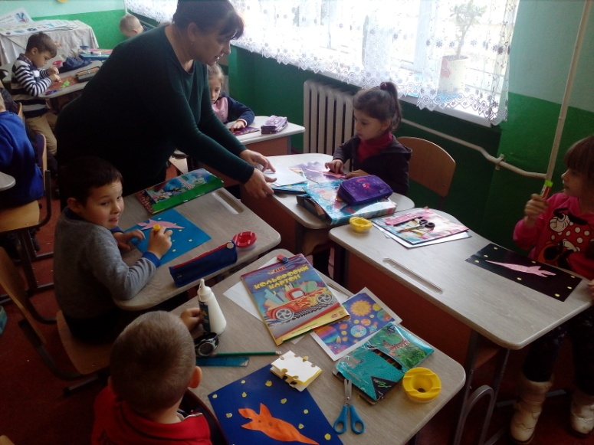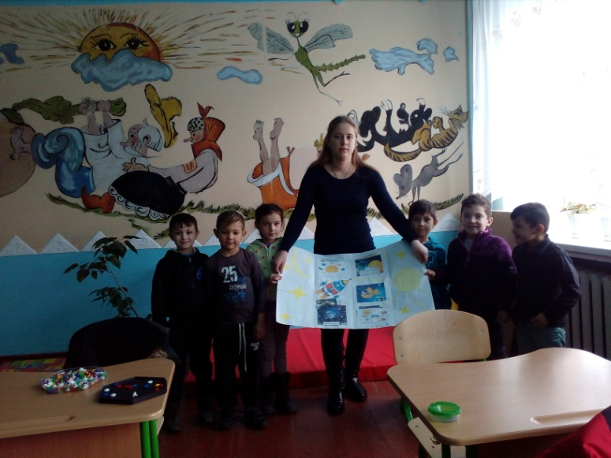
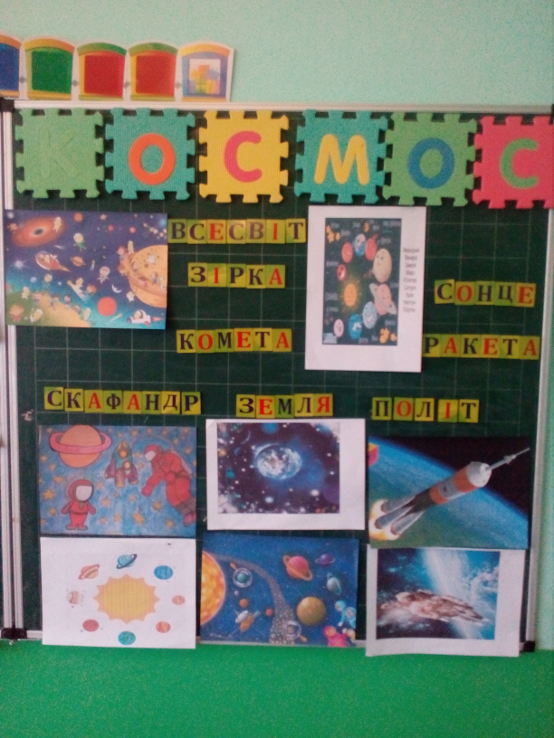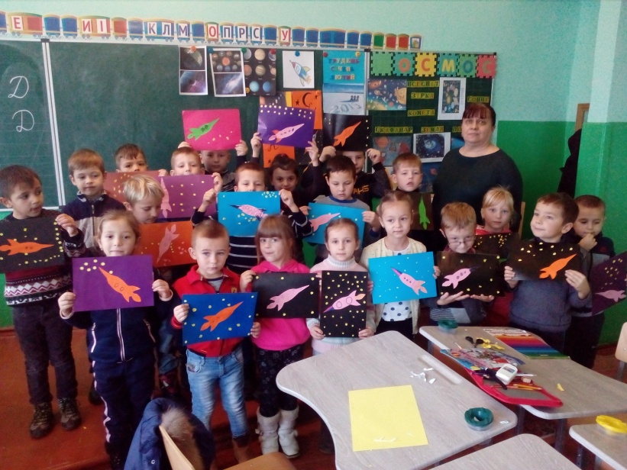

Вільшинківський НВК ЗОШ І-ІІ ступенів-ДНЗ
14 тиждень для першокласників Вільшинківського НВК ЗОШ І-ІІ ст. – ДНЗ пройшов надзвичайно цікаво. Адже тема тижня «Таємниці космосу». Тема цікава, але малознайома шестирічним здобувачам освіти (адже це «космос»). Та виявилося, що сучасні першачки встигають іти в ногу з часом. А коли поруч вчителька (і батьки), то легше долати сходинки, що ведуть до знань.
Школярі ознайомилися з телескопом, (з комп'ютера, звичайно) за допомогою якого спостерігали за небесними світилами. Діти засвоїли багато нових слів: метеорит, сузір'я, комета, ракета, планети, їх назви, глобус. Малювали, переглядали цікаві мультфільми, слухали віршики і оповідання про космос, складали інопланетянина, виготовили аплікацію «ракета», розв'язували цікаві завдання від марсіянина. Тиждень продовжується. На черзі – виготовлення лепбука.

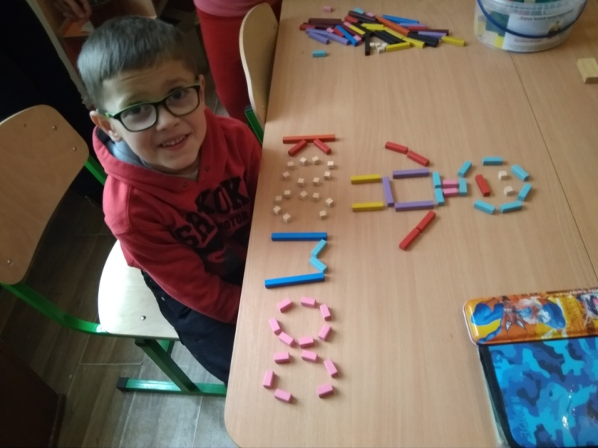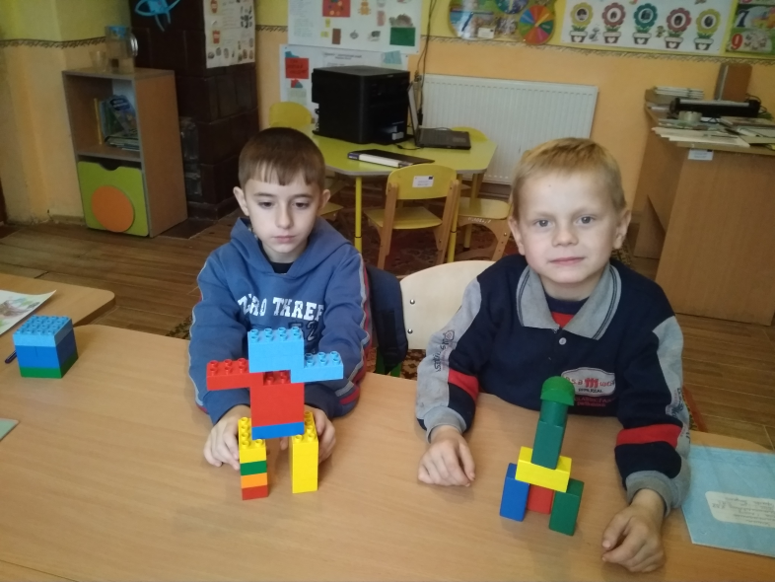
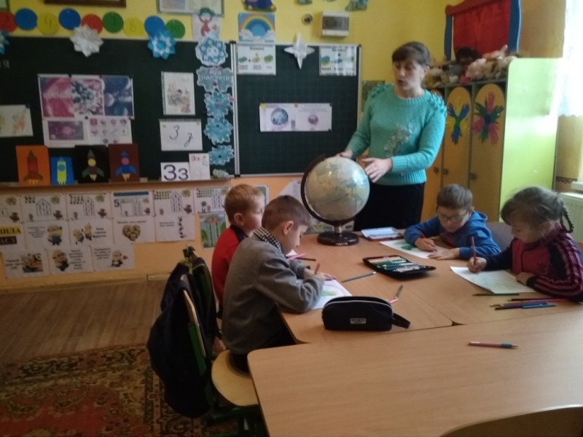

Тур’я-Пасіцька загальноосвітня школа І-ІІІ ступенів
- Проведення ранкового кола. Сюжетно-рольова гра «День і ніч».
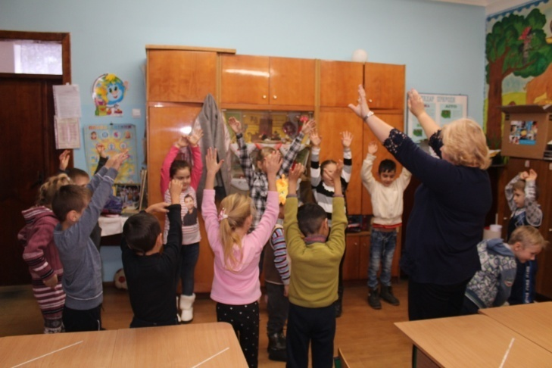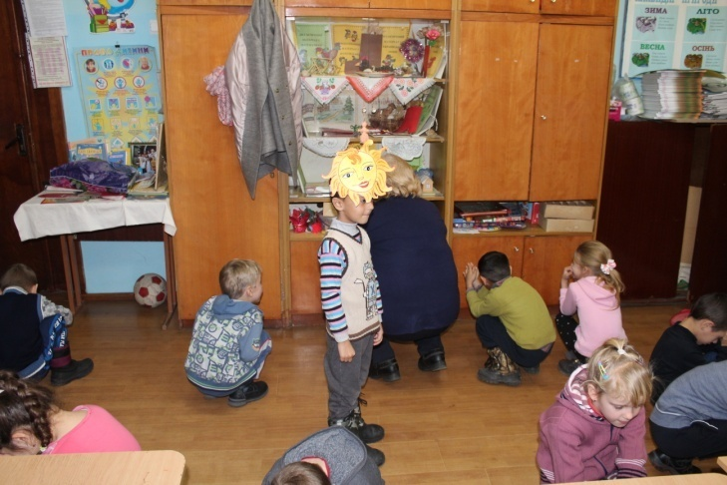

- Робота в групах. Перегляд презентації про Сонце як зірку Сонячної системи та його значення для живих організмів.
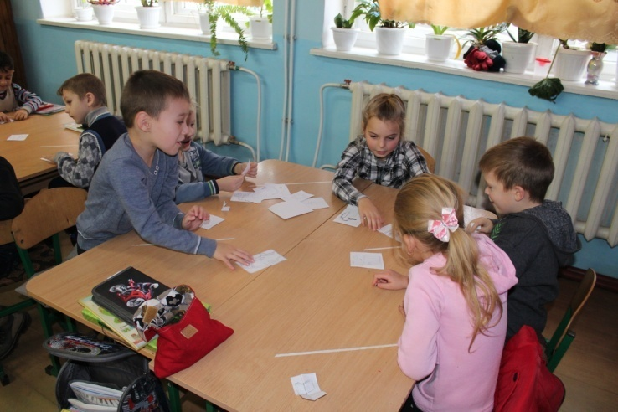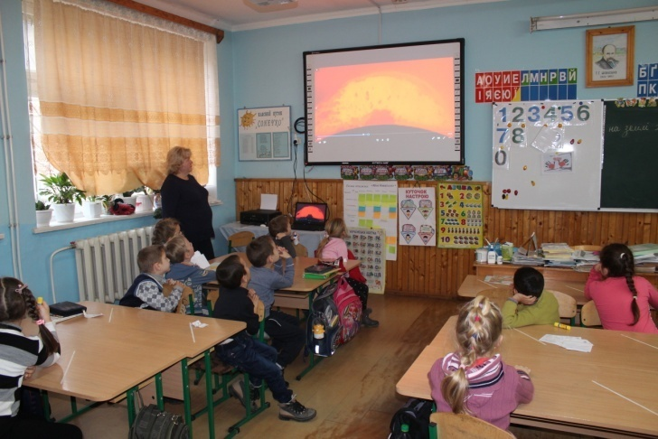
- Створення виробу «Сонце».
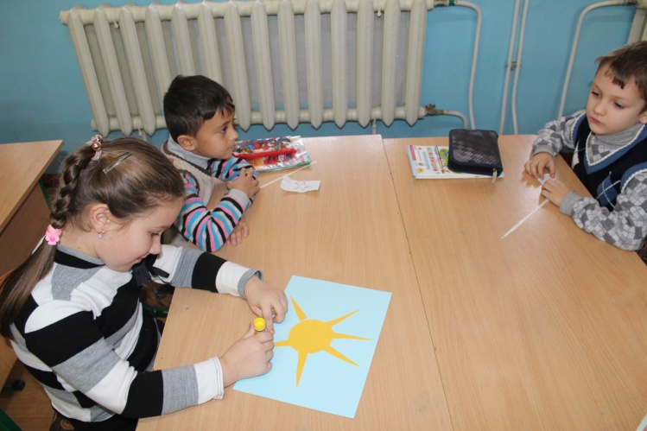
- Перегляд казки « Де сонечко живе». Презентація «У світі планет».
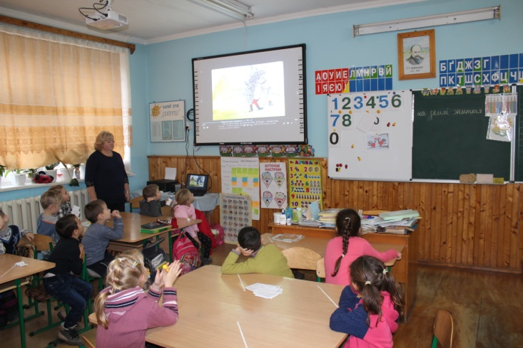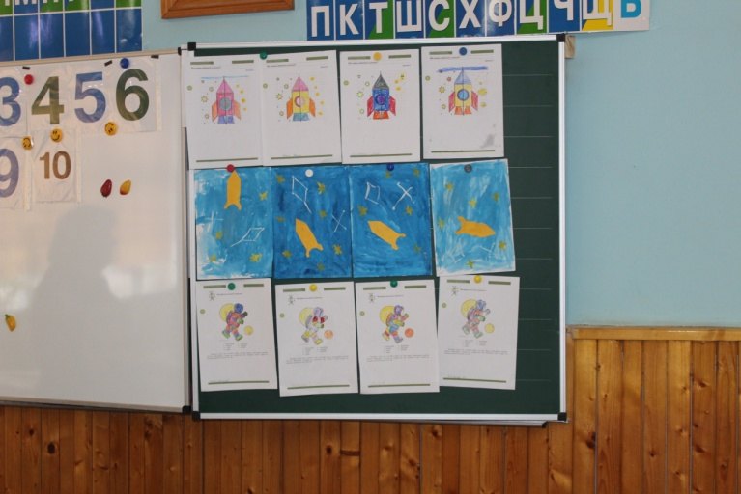
- Виставка дитячих робіт.
- Виготовлення лепбука.
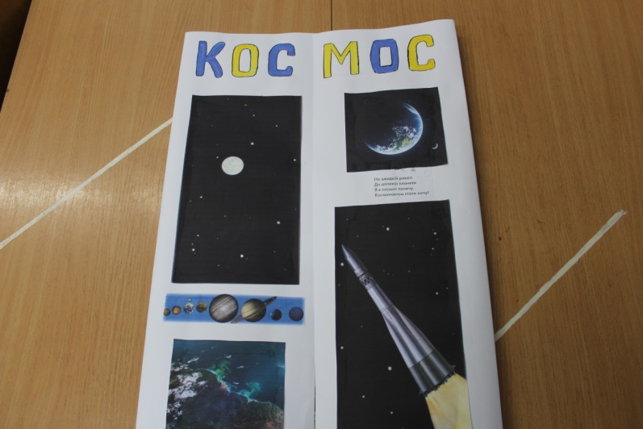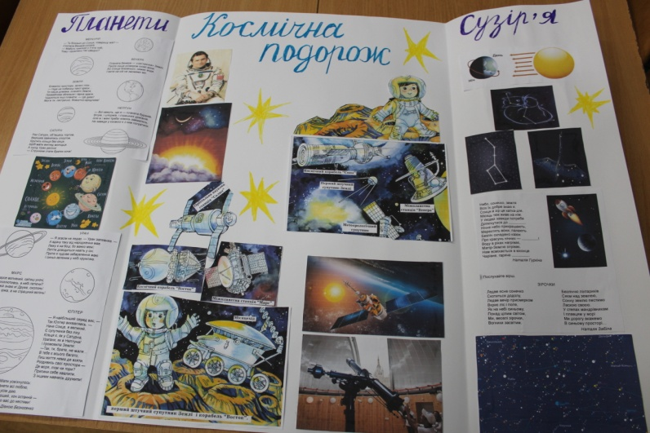
- Моделювання зміни дня і ночі за допомогою глобуса і джерела світла. Ознайомлення з телескопом.
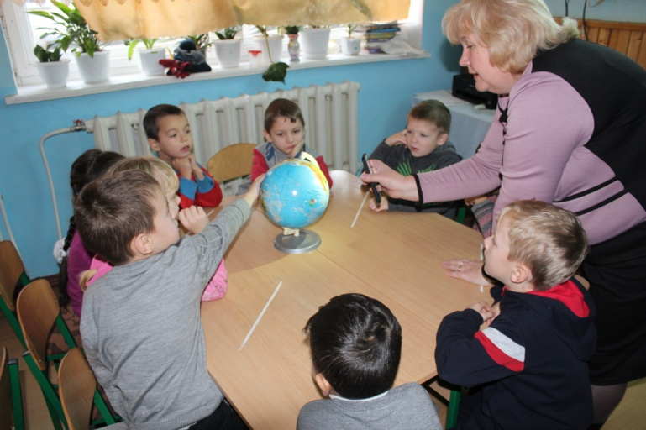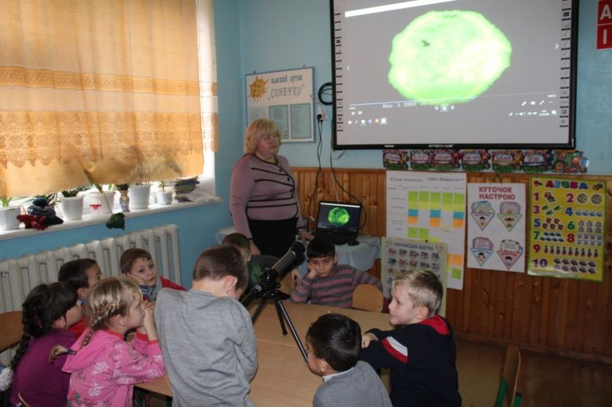

- Знайомство з планетами Сонячної системи. Робота в групах.
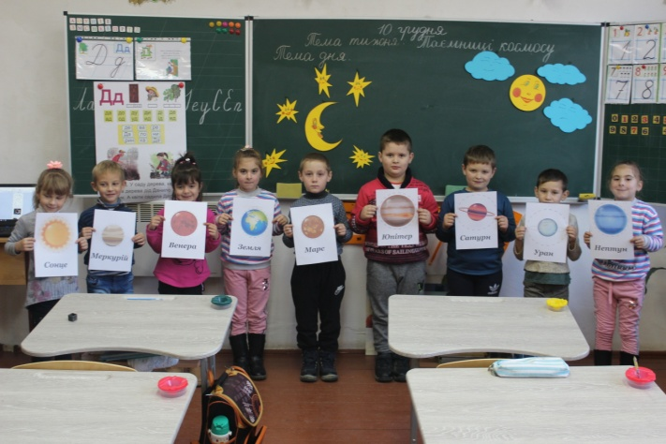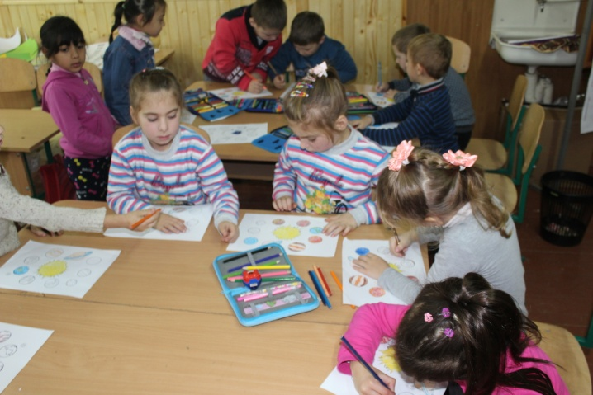

- Виготовлення лепбука.

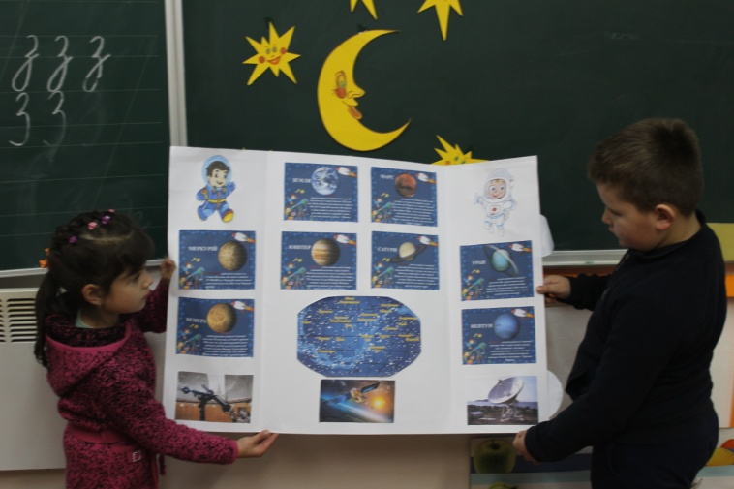
- Творчі роботи учнів .

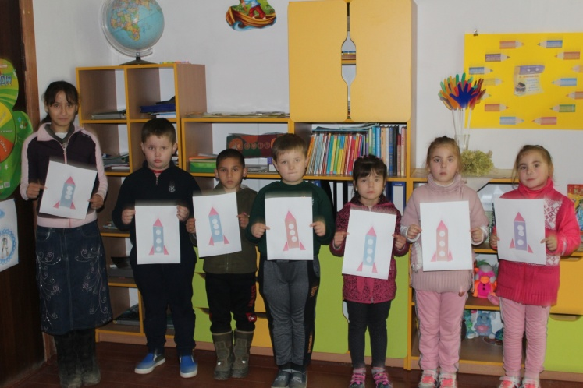

- Знайомство з телескопом.

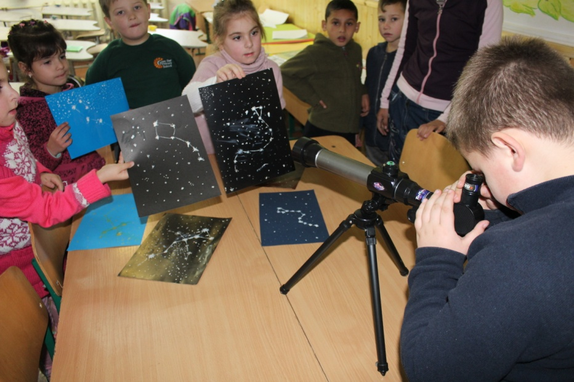

- Моделювання зміни дня і ночі за допомогою глобуса і джерела світла.

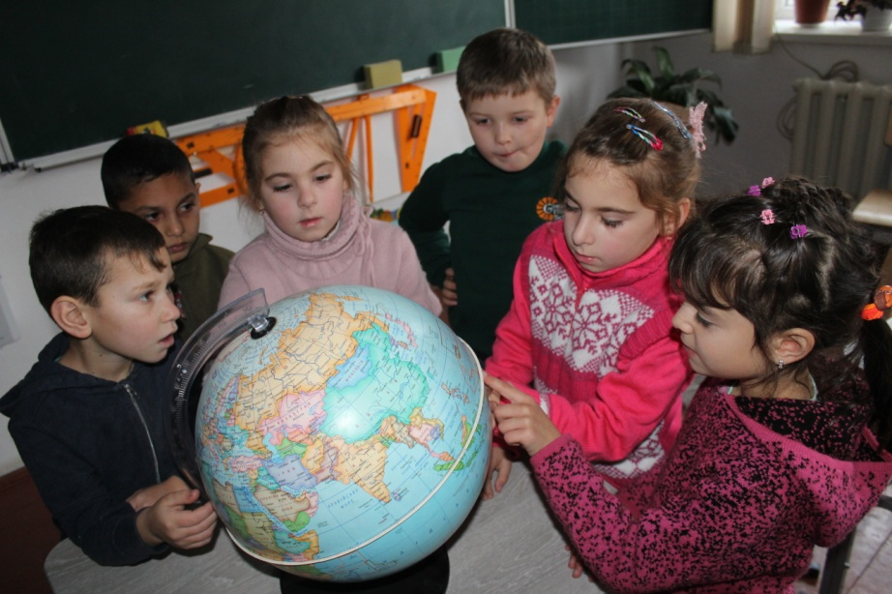

Раківська загальноосвітня школа І-ІІ ступенів
Маленькі дослідники

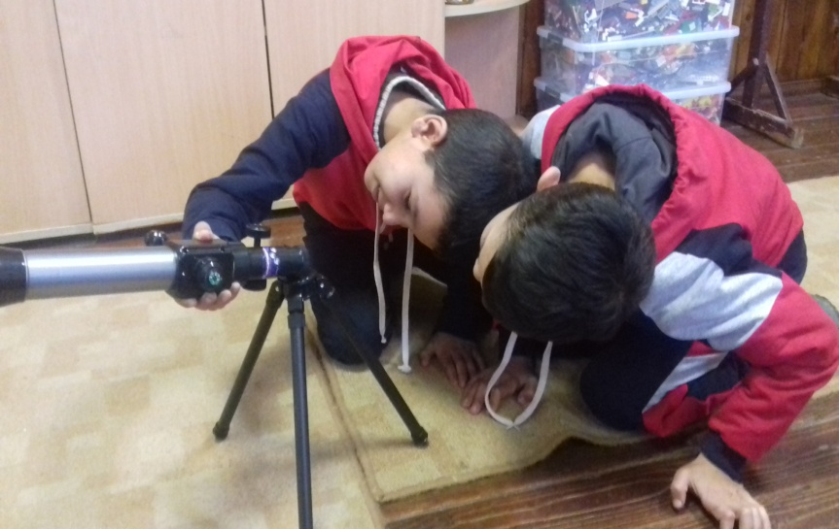

Тиждень розпочався з уявної подорожі в космос. Юні здобувачі освіти дослідили значення Сонця для життя на Землі.

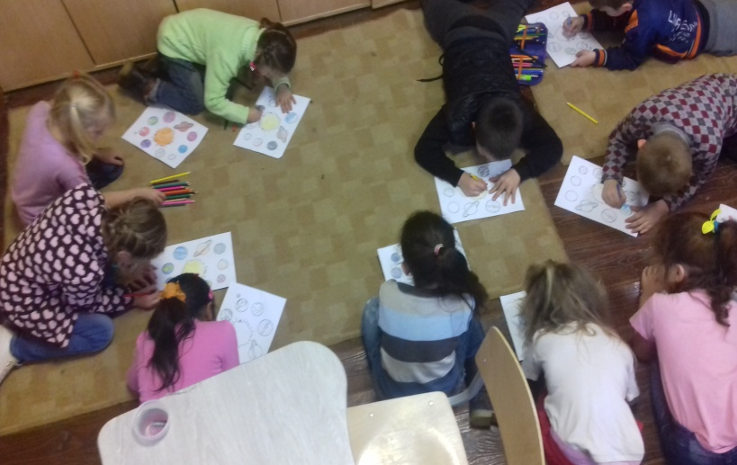

Туричківська загальноосвітня школа І-ІІ ступенів

Цей тиждень, як і попередні, у першокласників пройшов цікаво та з позитивним настроєм. Тема 14 тижня НУШ : « Таємниці космосу». На днях до нашої школи завітав Планетарій, де діти мали змогу віртуально подорожувати космічними просторами. Вивчаючи дану тему, учні ділилися враженнями від раніше побаченого.
Кожен день розпочинався традиційним ранковим колом. Про таємниці космосу маленькі школярі дізнавалися з переглянутих мультфільмів та відеороликів, які допомагали їм зрозуміти, чому буває день і ніч, чи можливе на Землі життя без Сонця… Першачки показали свої творчі здібності та поділилися фантазіями, за допомогою «Лего» будували космічні кораблі.
Тиждень закінчився виготовленням лепбука на космічну тематику. Всі залишилися задоволені.
